附件1

学术讲座管理系统使用说明（教师端）

目录
一、管理平台地址 1
二、讲座备案流程 1
三、讲座管理流程 2
1. 添加讲座信息 2
2. 审核学生信息 3
3. 上下课签到管理 3
4. 实践学分认定 4

一、管理平台地址
通过“数字校园-教务处-实践创新管理平台-创新实践学分认定系统”进入学术讲座管理平台。
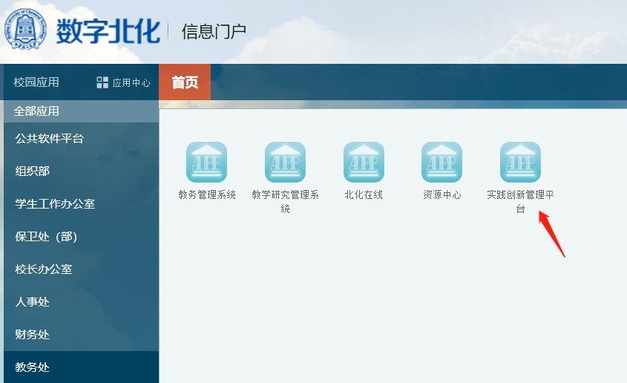

二、讲座备案流程
讲座负责人在“系统设置-备案项目库”中添加讲座基本信息：包括名称（讲座名称）、类别（默认即可）、项目类型（填写线上或线下）、组织单位（统一填写教务处）、所属学院（选择学院）、举办时间（写日期即可，这里不用设置具体时间）。
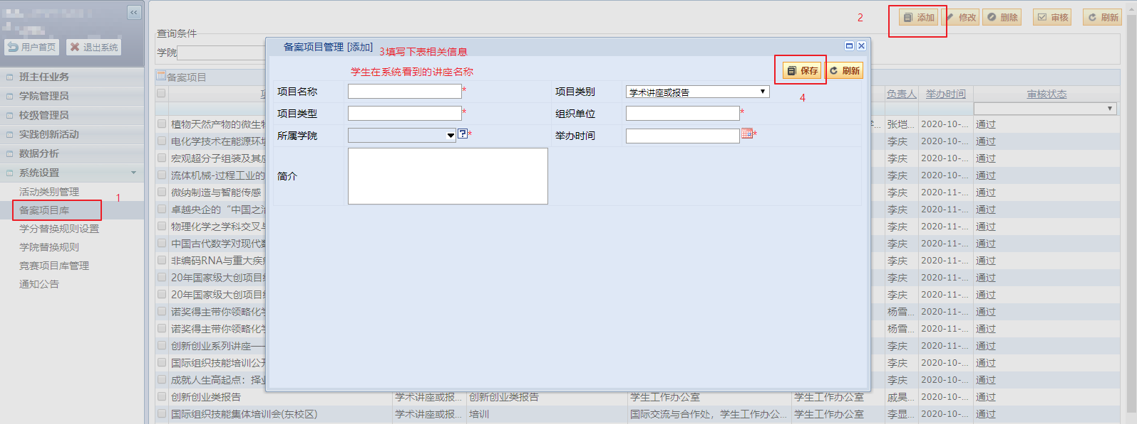
提交后，可联系教务处创新教育科进行审核，审核通过方可进入下一步。
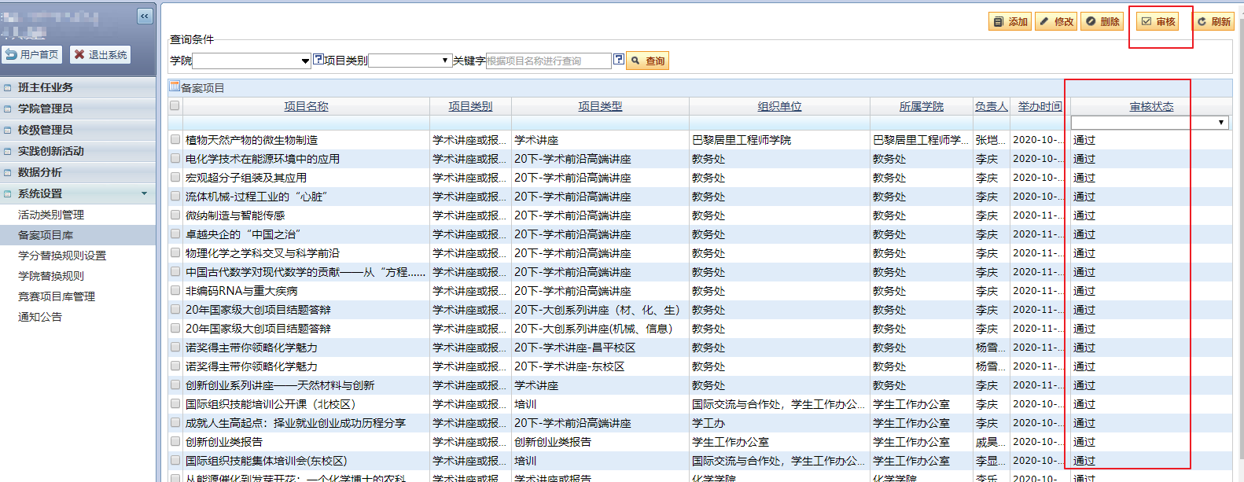

三、讲座管理流程

1. 添加讲座信息
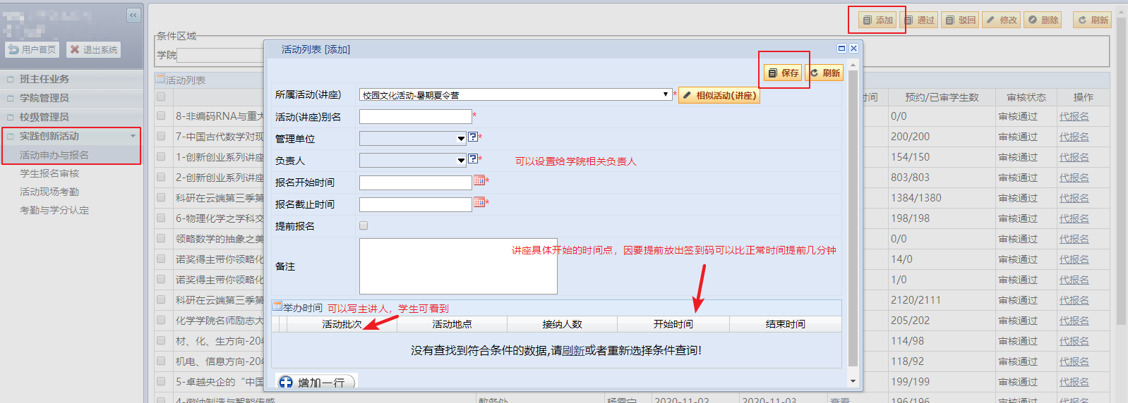
在左侧导航栏选择“实践创新活动-活动申办与报名”，选择添加刚才填写的讲座。活动（讲座）别名可以简写，管理单位选择讲座所在学院，负责人写讲座考勤管理人员（只有这个人有权限看到后面的签到码），报名开始时间（可以预约讲座时间，自然日以0点开始），讲座截至时间（停止预约讲座时间，自然日23时59分结束）。
在下面举办时间，选择“增加一行”，填写活动批次（就一个批次的话，可以填写主讲人信息，学生可以看到），活动地点（如果是网上直播，可以填写直播的地址或获取直播的方式），接纳人数（可约讲座的人数上限），开始时间（实际讲座开始时间，也就是签到时间，由于现在是采用扫码签到，建议将讲座开始时间提前10-15分，用于学生扫码签到），结束时间（讲座结束时间，超过这个时间学生不能再扫码签到，所以可在讲座结束后稍微留10分钟，便于学生签退）。

2. 审核学生信息
在左侧导航栏选择“实践创新活动-学生报名审核”，选择对应讲座，审核在系统中报名学生的名单在右上角选择审核。（也可以在“条件区域”部分筛选年级、学院、专业；如某讲座仅面向17级化工学院毕业班，可在年级中选择2017、在学院中选择01化工学院，筛选完成后再进行审核。）
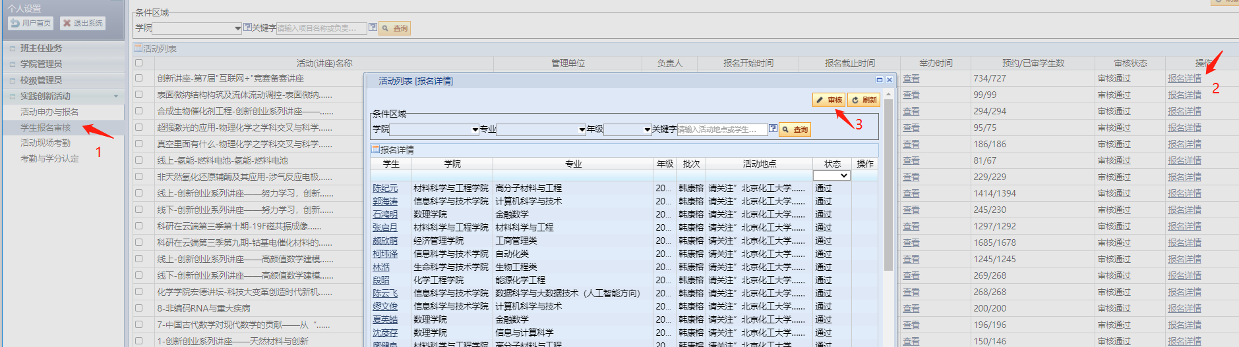
注意，审核这里有两个通过，一个是全部通过，一个是通过，“全部通过”按钮是和前面搜索没关系，是报名学生全部通过审核的按钮；“通过”按钮是按前面筛选的内容，进行通过的按钮。
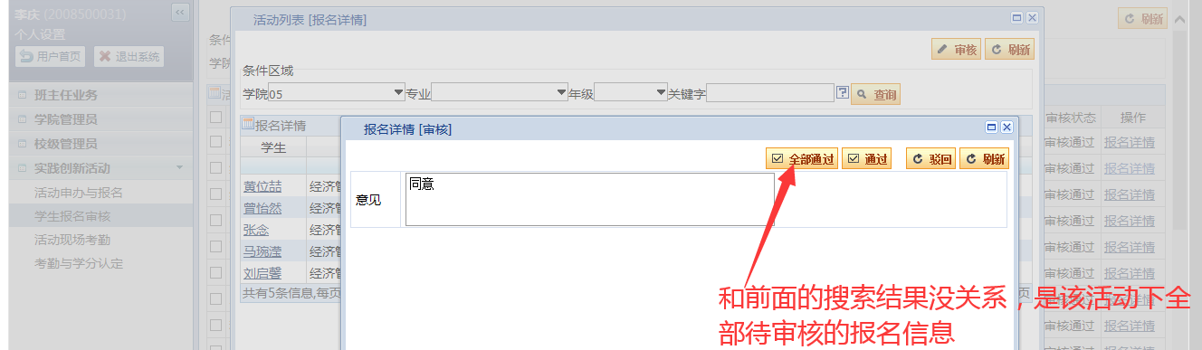

3. 上下课签到管理
在左侧导航栏选择“实践创新活动-活动现场考勤”，在讲座开始的时间，会出现上课考勤和下课考勤选择，点击后会出现签到码和签退码。考勤码刷新频率建议设为30-60秒，具体可根据实际情况设置。
未使用在线考勤系统的讲座，也可由老师选择用其他形式进行签到），最后通过“代报名-导出模板-导入”的方式批量导入签到学生名单。
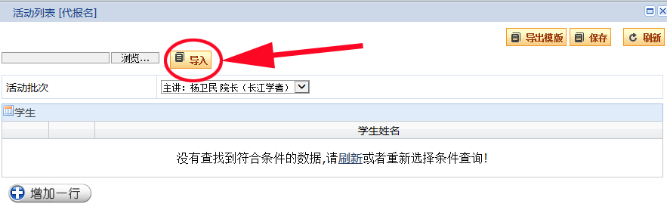

4. 实践学分认定
在左侧导航栏选择实践创新活动-考勤与学分认定中，选择对应讲座，点击出勤情况。可按照下图流程，根据上课考勤、下课考勤、提交心得体会的情况进行筛选、设置批量学分、点击“保存”按钮给予相应实践学分。（学生提交的心得体会可以在线观看，也可以在右上角选择导出。）
